实验室开放预约流程
一、开放实验项目场地预约流程：
1.所有授课教师均有权限进行场地预约，开放实验项目一般由课程授课教师在教务系统进行预约。
进入预约界面
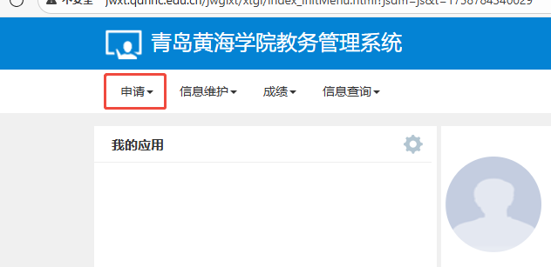
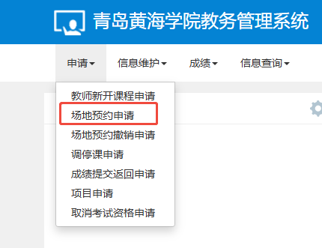
2.填写预约信息
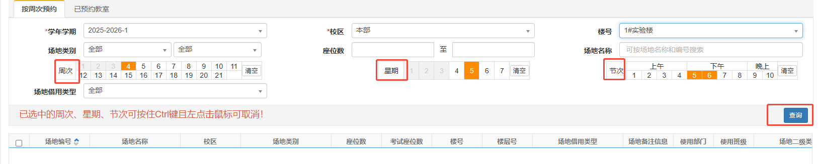
3.选择预约的实验室
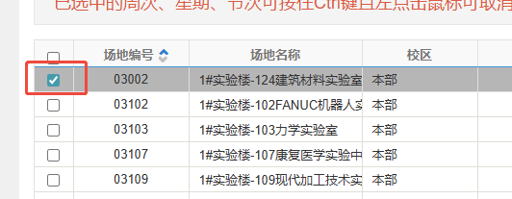
4.填写预约信息特别注意：
借用原因，选择“实验室开放”，选择其他原因的，导出时无法计入实验室开放课时。
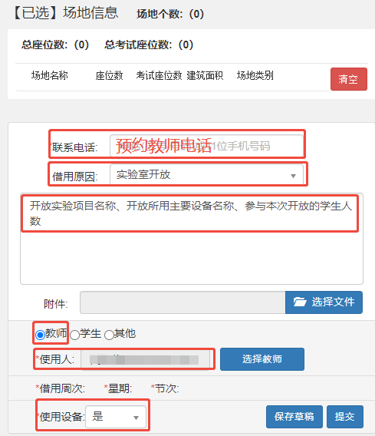

二、开放实验项目申报信息
在上图“借用原因”下方的文本杠内填写：开放实验项目名称、所用的主要设备名称、参与本次开放的学生人数，无以上信息者学院审核人员不应予以通过。
三、审核
实验室主任对场地预约申请与开放实验项目信息进行审核，审核通过后通知实验室管理人员做好开放准备。
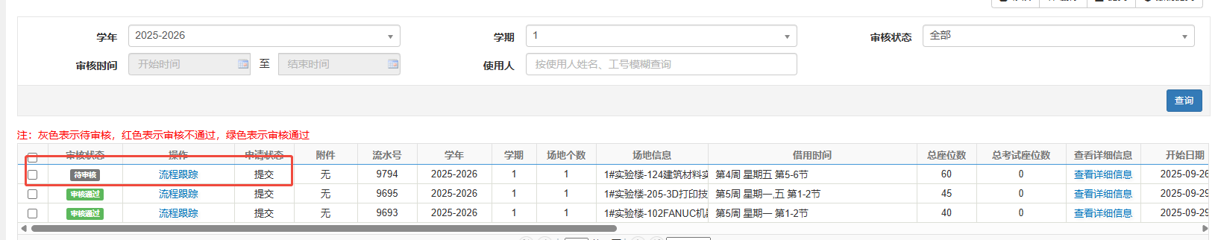
四、数据导出
学院教务系统的“场地管理员”可通过以下操作查看预约情况。
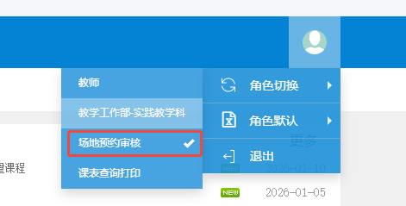
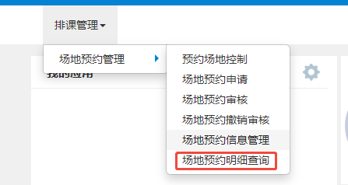
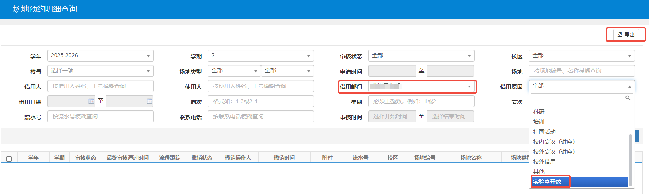
各学院实验室开放的总学时数，由实验室与设备管理处于每学期末导出并反馈。
